Foto | Bestandsnaam |  | Fotobijschrift
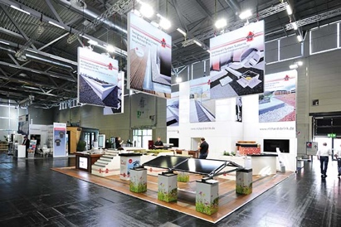 | RichardBrink_Nachbericht_DACH+HOLZ22_01 |  | In hal 6 van de beurs van Keulen presenteerde Richard Brink GmbH & Co. KG op de DACH+HOLZ van dit jaar zijn beproefde afwaterings- en daksystemen.  Foto: Richard Brink GmbH & Co. KG
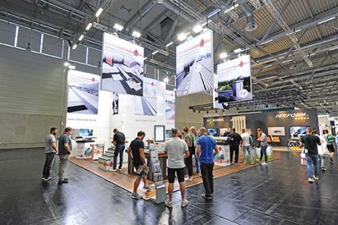 | RichardBrink_Nachbericht_DACH+HOLZ22_02 |  | De metaalwarenfabrikant constateerde grote belangstelling van de beursbezoekers en verheugde zich over de persoonlijke contacten op de stand.  Foto: Richard Brink GmbH & Co. KG
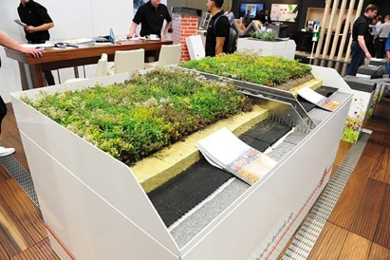 | RichardBrink_Nachbericht_DACH+HOLZ22_03 |  | De presentatie van een nieuw compleet systeem voor groene daken was een van de highlights op de beursstand. Het systeem bevat de bekende grindvangers, een drainage-element, een wateropslagmat en de juiste beplanting voor een extensieve begroeiing.  Foto: Richard Brink GmbH & Co. KG
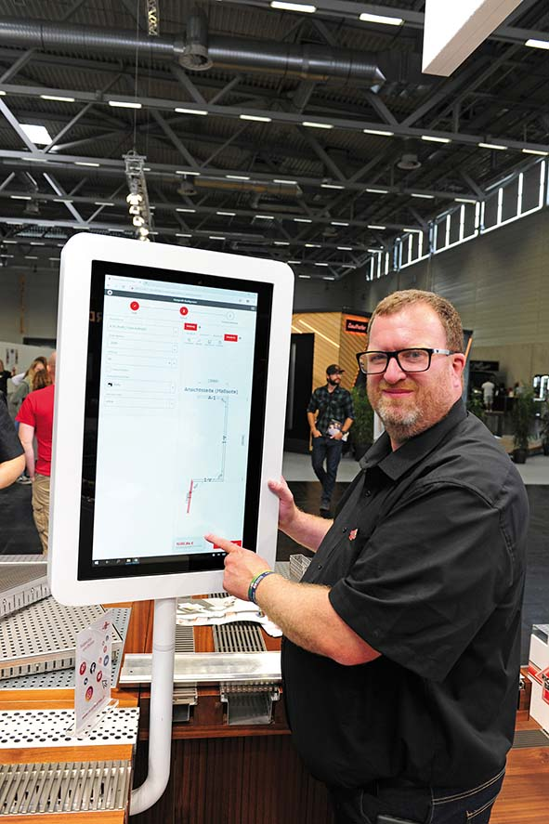 |  | RichardBrink_Nachbericht_DACH+HOLZ22_04 |  | Een ander nieuw product is de online configurator voor randprofielen. Dankzij de configurator kunnen klanten met een paar klikken het gewenste individuele product samenstellen. Dit kunnen ze vervolgens rechtstreeks bij de metaalwarenfabrikant bestellen.  Foto: Richard Brink GmbH & Co. KG
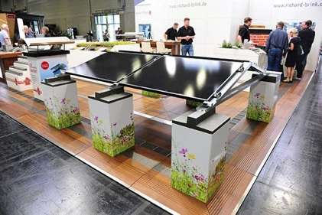 |  | RichardBrink_Nachbericht_DACH+HOLZ22_05 |  | Ook de onderconstructie voor zonnepanelen MiraluxFlex werd op de beurs gepresenteerd.  Foto: Richard Brink GmbH & Co. KG
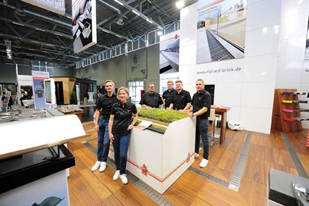 |  | RichardBrink_Nachbericht_DACH+HOLZ22_06 |  | Het team van de firma Richard Brink adviseerde de bezoekers tijdens de vier beursdagen uitgebreid over de gepresenteerde producten. Al met al was het resultaat heel tevredenstellend.  Foto: Richard Brink GmbH & Co. KG

